http://astrotrader.narod.ru/WDGann/methods/msh.html

http://www.fxguild.info/content/view/100/

Нумерология Ганна

"Квадрат девяти"
Мы рассмотрим измерение степени изменения цены с помощью одного из самых важных калькуляторов Ганна - "Квадрата Девяти". В разделе, названном "Время и Ценовые точки сопротивления в соответствии с квадратами чисел" Ганн написал: “Рыночные инструменты стремятся к квадратам различных чисел, точкам треугольника, квадратам их оснований и вершин или к промежуточной точке различных квадратов согласно периоду времени. Следовательно, для нас важно изучить уровни сопротивления согласно этим числам. Квадраты каждого числа и промежуточные точки, находящиеся между квадратом одного числа и следующего очень важны.
Например:
- Квадрат 2 = 4; квадрат 3 = 9. Промежуточная точка между 4 и 9 = 6.5.
- Квадрат 4 = 16; квадрат 5 = 25. Промежуточная точка между 16 и 25 = 20.5.
- Квадрат 6 = 36; квадрат 7 = 49. Промежуточная точка между 36 и 49 = 42.5.
- Квадрат 8 = 64; квадрат 9 = 81. Промежуточная точка между 64 и 81 = 72.5.
- Квадрат 10 = 100; квадрат 11 = 121. Промежуточная точка между 100 и 121 = 110.5.
- Квадрат 12 = 144; квадрат 13 = 169. Промежуточная точка между 144 и 169 = 132.5.

Если внимательно исследовать числа из "Квадрата Девяти" или "четные и нечетные графики" (см. ниже), то видно, что эти квадраты совпадают в том же самом углу от центра. Нечетные квадраты 1, 9, 25, 49, 81 и так далее, идут от центра вниз в нижний левый угол. Четные квадраты 4,
16, 36, 64, 100 и так далее, идут от центра до верхнего правого угла.
Если внимательно исследовать числа из "Квадрата Девяти" или "четные и нечетные графики" (см. ниже), то видно, что эти квадраты совпадают в том же самом углу от центра. Нечетные квадраты 1, 9, 25, 49, 81 и так далее, идут от центра вниз в нижний левый угол. Четные квадраты 4, 16, 36, 64, 100 и так далее, идут от центра до верхнего правого угла.
Так как расстояние от 16 (квадрат четырех) до 25 (квадрат пяти) равно 180 градусам вокруг графика, становится ясно, почему Ганн ожидал изменения тренда рыночной цены в 180 градусах или "на углу 180". Точно так же он ожидал изменения на 90 градусах (половина одного квадрата) и 360 градусах (два квадрата).
Квадратная прогрессия, кажется, работает лучше с тремя знаками. Если вы изучаете рынок с ценой, содержащей четыре знака, то попробуйте снизить число знаков, чтобы получить число, которое вы можете использовать на графике. Точно так же, если вы изучаете рыночный инструмент с низкой ценой, то добавьте ноль или переместите десятичный знак, чтобы получить три существенных знака.
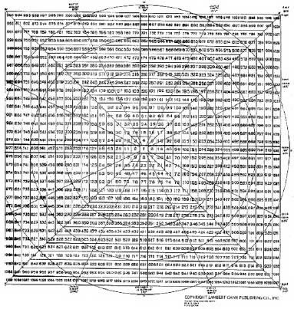
Сейчас мы исследуем использование "Квадрата Девяти" в вычислении ценовой поддержки и сопротивления.
Ганн давал ясные инструкции о том, где ожидать такую поддержку и сопротивление, на "Квадрате Девяти". Ганн неоднократно возвращался к углам, потому что они описывают геометрию квадрата (0, 90, 180, и 360 градусов), который может затем быть помещен в круг (от 0 до 360 градусов). Таким образом, известный термин "квадрат круга" становится реальностью.
Помещая эти углы на натуральных квадратах графика от центра, один шаг от одного натурального квадрата до следующего составляет 180 градусов. Середина между квадратами достигается на 90 градусах и полный цикл или круг в 360 градусов проходит два полных квадрата от своей отправной точки.
Первый пример описывает рынок декабрьских контрактов на пшеницу в 2002г.
Максимум в 319 был сделан в начале января. В начале мая, рынок отмечает минимум на отметке в 283.5 .
Вычисляем квадратный корень для этого движения. Квадратный корень 319 = 17.86
Квадратный корень 283.5 - 16.84
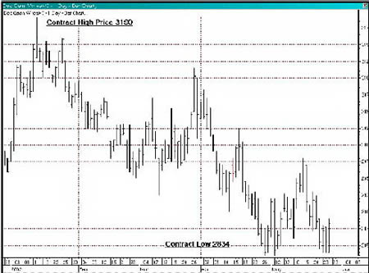
17.86 - 16.84 = 1.02, что находится в пределах .02 одного полного квадрата
Это легко увидеть на "Квадрате Девяти", найдя 319 как раз прямо в углу, поднимающегося вверх от центра в направлении 12:00 часов. Тогда 180 градусов или непосредственно напротив внизу, находится минимум в 283.
Следующий пример описывает S&P-мини контракты на электронных торгах. Это является уменьшенной версией фондового индекса S&P.
Рынок показал максимум 7 января на отметке 1178,50. Промежуточный минимум, последовавший за этим максимумом, зафиксирован 20-го февраля на отметке 1073,75. Затем 19 марта рынок поднялся к двойной вершине на отметке 1177,5. После этого 7 мая рынок сделал более низкое колебание вниз до 1045,75.
Следуя формуле квадратного корня, мы получим следующие значения:
Квадратный корень из 1178.5 = 34.33
Квадратный корень из 1073.75 = 32.77
34.33 - 32.77 = 1.56 или только .06 от движения в 1.5 квадрата или 270 градусов
Следующее движение обратно к 1177.5 очевидно также составит 270 градусов. Затем:
Квадратный корень из 1177.5 = 34.31
Квадратный корень из 1045.75 = 32.34
34.31 - 32.34 = 1.97 или только .03 от движения в 2 полных квадрата или 360 градусов.
Легко видеть на "Квадрате Девяти" расположение 1178 на правой стороне чуть ниже угла, направленного от центра в направлении 3:00 часов. Первый минимум получается перемещением на 270 градусов против часовой стрелки к 1074. Второй минимум - 1045 расположен рядом с максимумами 1177 и 1178.
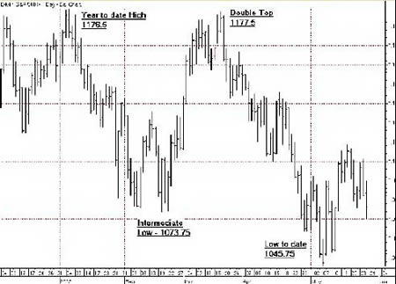
Эти примеры являются превосходной демонстрацией того, как можно использовать различные математические закономерности для объяснения рыночных движений. Безусловно, эти рынки не являются какими-то странными или особенными и всего лишь являются одними из многочисленных финансовых рынков. Таким образом, можно заключить, что многие рыночные движения могут быть поняты, просто изменяя методы, которые используются для их вычисления.

Главный и Порядковый Крест
"Квадрат Девяти" или как его еще называют "Пифагорейский Куб" или "Калькулятор нечетных квадратов" считается одним из самых важных торговых инструментов Ганна. Нет сомнения, что он его использовал достаточно широко.
Ганн использовал "Квадрат Девяти" с кольцом даты сверху, который мог вращаться вокруг центра. Это кольцо позволяло совмещать даты со значениями наиболее значимых вершин и оснований.
Мы создали "Калькулятор натуральных квадратов", чтобы донести до читателей торговый инструмент, который показывает основные принципы, используемые Ганном в торговле с "Квадратом Девяти". Без подвижного кольца даты калькулятор "Квадрата Девяти" не может быть синхронизирован с текущей рыночной вибрацией. Эта визуальная синхронизация ясно демонстрирует насколько точным может быть данный инструмент. Это также показывает, что изучение основ использования "Квадрата Девяти" подобным образом не так уж и трудно.
Далее представлен непрерывный график на декабрьское зерно. Согласно Ганну, мы должны соединить вместе декабрьские контракты на зерно, формируя один непрерывный контракт на зерно, содержащий только декабрьский контракт. Главный максимум показан на этом графике 28 декабря 2000г. по цене 2.62 $.
Ганн неоднократно описывал Главный Крест (углы в 90, 180, 270 и 360 градусов) как самые важные точки поддержки и сопротивления. Вторым наиболее важным был Порядковый Крест (углы в 45, 135, 225 и 315 градусов).
Рассчитывая время на калькуляторе для главного максимума на цене 262 (цена изменена до трехзначного значения), мы переместили цены Главного Креста и Порядкового Креста так, чтобы они находились в гармонии с рыночной вибрацией. Чтобы сделать это на "Калькуляторе натуральных квадратов" перемещается центральное кольцо так, чтобы линия нуля градусов была на цене 262.
Теперь мы создали новый Главный Крест и Порядковый Крест. Главные числа переместились от 249 к 245 1/2, от 233 к 229.5, от 218 к 215 и от 204 к 201.5. Числа Порядкового Креста переместились от 257 к 253, от 241 к 237, от 225 к 221 и от 211 к 207. С этого момента, любая ссылка на числа Главного и Порядкового Креста будет относиться к "перемещенным" числам.
От главного максимума в 262 рынок сделал первое движение вниз к точке №2 на 243, держась в пределах 2.5 центов от поддержки в 90 градусов Главного Креста. Затем он сделал еще 2 попытки на том же самом уровне, наконец, поднялся от тройного основания до максимума, отмеченного №3. Цена в точке №3 равна 252, что точно равно половине расстояния от №1 до №2 и также 45 градусам Порядкового Креста.
Следующее движение вниз идет до точки №4 на цене 229, которая находится на 180 градусах Главного Креста. Ганн говорил, что самым сильным углом является угол в 180 градусов, делая это местом для потенциального ралли. Подъем к точке №5 остановился на 241.5, что на "неперемещенном" Порядковом Кресте обеспечивает сопротивление.
Следующее движение вниз к №6 остановилось на 220, что находится в одном центе от 225 градусов Порядкового Креста. Оттуда ралли обратно вверх к №7 к старому основанию 230, что снова является 180 градусами Главного Креста.
Снова рынок начинает движение вниз через старое основание на цене 220 и 270 градусов Главного Креста к 315- градусной поддержке Порядкового Креста на цене 206.5 - точка №8. Ралли назад к №9 возвращает цену к старому основанию и 225 градусам Порядкового Креста.
Заключительное движение к основанию в точке №10 идет до цены 202.5, которая находится в пределах одного цента от 360 градусов Главного Креста и следующая после начала по цене 262.
Из этих 5 волн вниз 3 составили почти точно 135 градусов на калькуляторе. Они были от №3 до №4 (от 45 градусов до 180 градусов), от №7 до №8 (180 градусов - 315 градусов) и от №9 до №10 (225 градусов - 360 градусов).
"Перемещенный" Главный и Порядковый Кресты обеспечили сопротивление или поддержку для 8 из 9 изменений тренда в течение этого движения вниз. 9-ая точка сопротивления получена от "неперемещенного" Порядкового Креста.
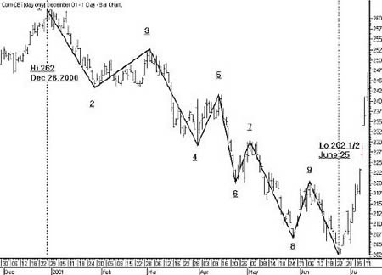
Нет сомнения, что синхронизированный "Калькулятор" обеспечивает превосходную гармонию для рынка.

Синхронизированное солнечное время
Далее покажем, как использовать подвижное кольцо даты на "Калькуляторе натуральных квадратов", чтобы переместить время таким образом, чтобы оно находилось в гармонии с датой максимума или минимума рынка.
В качестве примера, мы рассмотрим тот же самый график на декабрьское зерно с максимумом, отмеченным 28 декабря 2000г. на цене 262.
"Калькулятор натуральных квадратов" имеет отдельные кольца, которые позволяют перемещать Главный и Порядковый Крест (кольцо градусов, которое показывает, где формируются пересечения) отдельно от кольца даты.
Чтобы выровнять "Калькулятор натуральных квадратов", мы вращаем против часовой стрелки кольцо даты так, чтобы красная дата медвежьего рынка - 28 декабря (дата максимума в 262) находилась на том же самом углу от центра как угол в ноль градусов. Правильно сделанный, угол в ноль градусов или правая сторона Главного Креста должна быть на цене 262 и продолжаться на красную дату - 28 декабря (см. картинку ниже).
Теперь мы установили Калькулятор в гармонии по цене и времени (см. картинку) с этим максимумом и ожидаем, что трендовое и контртрендовое движение будет колебаться в соответствии с этим, если мы использовали корректный максимум или минимум в качестве отправной точки.
С даты 28 декабря, установленной по цене максимума в 262, мы можем теперь ввести понятие Синхронизированного Солнечного Времени (SST). В данном примере, деления натурального времени Ганна календарного года были повторно установлены от равноденствия и времени солнцестояния к естественным делениям SST с началом 28 декабря. Таблица ниже показывает натуральное время SST и их соответствующие квадраты цены.
Одна восьмая SST | 10 февраля | 252Ѕ
Одна четвертая SST | 27 марта | 246
Три восьмых SST | 13 мая | 236
Одна вторая | 29 июня | 230
Пять восьмых | 14 августа | 221
Три четвертых | 29 сентября | 215
Семь восьмых | 13 ноября | 207
Полный цикл | 28 декабря | 201 1/2
В дополнение к натуральным делениям SST, каждый день после 28 декабря совмещен с квадратом цены, которая находится на том же самом углу от центра как и эта дата. Другими словами, каждый день от 28 декабря на медвежьем рынке кольцо даты создает текущий угол SST, совпадающий с квадратом слегка отличающейся цены. Например, 20 января был бы квадрат в верхнем правом углу с ценой 257.
Первый максимум ралли, отмеченный №3 на графике, достиг отметки 252 . Это ралли точно находится на полпути назад от минимума на 243 к максимуму на 262 и вверх против перемещенного Порядкового Креста. Кроме того, вершина ралли произошла 2 марта, что совпадает с квадратом цены 249,5. Рыночное ралли проходит 3,25 цента, затем сразу же полностью разворачивается и возвращается ниже текущего SST.
Рынок делает минимум №4 на отметке 229 на углу 180 градусов от 262. Кроме того, этот минимум приходится на дату 30 марта, которая находится в пределах 3 дней, чтобы быть на углу 90 градусов от 28 декабря. Это является общим случаем и показывает, как натуральное SST представляет собой наилучшее место, чтобы наблюдать за ценовыми разворотами.
Следующий максимум №5 возникает 16 апреля. Это первый раз со 2 марта, когда цена была способна подняться назад к текущему SST. Максимум – 241.5 происходит 16 апреля точно на углу текущего SST (см. картинку).
От этого максимума рынок ускоряет снижение и никогда не может больше вернуться к текущему SST, что само по себе является сильным признаком слабости этого рынка. Выше уже объяснялась продолжающаяся вибрация цены на перемещенном Главном и Порядковом Крестах для остальной части снижения. Окончательный минимум в 202.5, отмеченный №10, происходит в пределах одного цента от угла в 360 градусов. Кроме того, минимум произошел 25 июня, что находится в пределах 4 дней от угла в 180 градусов от 28 декабря. Снова мы имеем пример главного изменения в тренде, возникающий на натуральном SST и цене Главного Креста.
Комбинация натурального и текущего "Синхронизированного Солнечного Времени" (SST) и перемещенных Главных и Порядковых ценовых делений чрезвычайно важна для понимания рыночных вибраций. Данный пример с декабрьским зерном доказывает, что, используя правильный максимум или минимум на рынке, мы можем гармонизировать "Калькулятор натуральных квадратов", чтобы определить вибрацию, которая в настоящий момент реализуется на рынке.
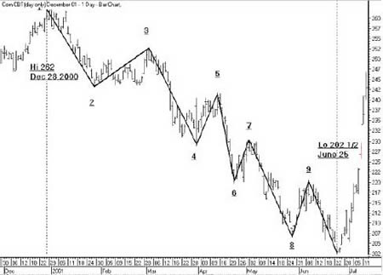
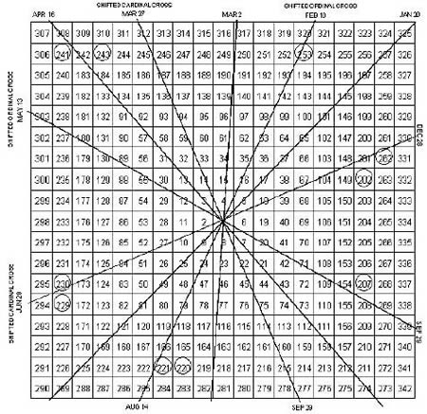
Кен Гербер

Природные Квадраты Калькулятор Дат
Одним из преимуществ изучения диаграммы и документы У. Д. Ганн была возможность изучить много различных способов, что мистер Ганн использовал квадрат девяти и подвижная ДатаКОЛЬЦАМИ он прилагается к нему.
Когда Никки Джонс и я создал натуральные квадратов калькулятор, мы постарались учесть многие различные стили Дата кольцами, что мистер Ганн использовал. В объединении по часовой стрелке и против часовой стрелки Дата кольцами, мы раскрыли еще один из волнующих загадок, которые делают исследования Ганна так богато награждения.
Поскольку г-н Ганн использовал обе даты кольца в его приложений, мы создали на одном и том жеКОЛЬЦЕ. 21 марта на кольцо по часовой стрелке Дата совпала с 23 сентября по часовой стрелке кольцо. Это выравнивает 2 даты равноденствия 180 градусов в течение календарного года друг с другом.
График ниже представляет собой непрерывный ежедневный июля графике сои собрали, или объединяются, как Г-Н Ганн сделал на все его товарные графика. Он состоит из в июле 2008 года договор от сои до истечения срока его действия, тут же последовал июля 2009 сои до его истечения, затем июль 2010 сои.
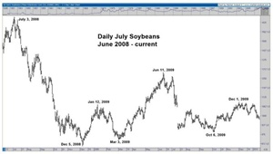
Первый высокий, показано в таблице произошел 3 июля 2008 года. То есть теперь все время за июль соя с ценой 1663.
Если один находит Дата 3 июля, на сегодняшний день кольцо изНАТУРАЛЬНЫХ Калькулятор квадратов, соответствующая Дата или Дата обратного на другое кольцо (идет в противоположном направлении), 11 июня (см. фиг. 1 ниже). То, что мы обнаружили, что вероятность очередной смены тренда на дату обратная крайне высока. Кроме того, шансы очень хорошие, что то же самое будет изменение тренда (значительная высокая или низкая). Обратите внимание на графике, что максимум 2009 года на 11 июня – ровно на дату обратной до 3 июля.
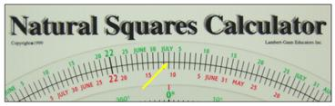
Рис. 1
Следующее существенное изменение тренда является минимум на 5 декабря 2008 года. Используя ту же процедуру, как и раньше, найдите 5 декабря на даты кольцо изНАТУРАЛЬНЫХ Калькулятор Площадей. Дата рядом с ним или Дата обратного (идет в противоположном направлении) 7 января (см. фиг. 2). Снова посмотрев на схему показывает, что следующий значительный максимум на 12 января, только 3 торговых дней. Этот пример-единственный на графике, которые перешли с низкого на высокий.
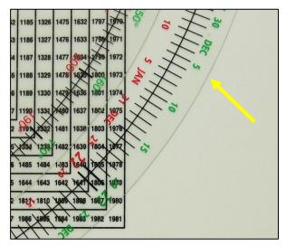
Рис. 2
Первое высшее дно после 12 января максимум на 3 марта. Размещая марта 3 на естественных площадях калькулятор даты кольцо дает нам соответствующий или обратную дату 11 октября на дату кольцу, которое движется в противоположном направлении (см. фиг.3). Обратимся опять к июля графике сои находит следующий значительный минимум на 6 октября, всего за 5 дней от предполагаемой даты.
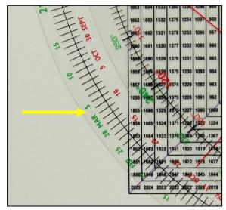
Рис. 3
Используя 12 января как дата для проекта еще один максимум, то мы обнаружим, что дата рядом с 12 января на естественных площадях калькулятор даты кольцо 30 ноября (см. фиг. 4 ниже). Глядя на июльском графике сои, мы видим, что последний достоверно высокие места в хит-параде произошел 1 декабря, только 1 день из прогнозируемого перелом.
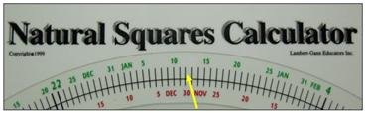
Рис. 4
Наконец, мы будем использовать следующие значительные изменения в тенденции проецировать в будущее очередной поворотной точки. Минимум 6 октября будет проект значительные низким происходят на или о 8 Марта. Я лишь кратко коснулся этой темы в данной статье, и хотел бы пригласить всех, кто заинтересован в проведении этого анализа, а также прогнозирования будущего направления и тенденции в контакт У. Д. Ганна Инк. Померь, УА (см. рекламу в этом издании). Они периодически проводят семинары, где я в полной мере объяснить, как использовать эту методику на многих рынках, а также подробные уроки прогнозирования.

